l文档编号 | IAAS-DDS 002
文档版本 | 1.0
拟制人 | 程晓东
日期 | 2016-07-10

EayunCloud公有云业务管理平台
（用户中心云硬盘）
概要设计说明书

变更说明
日期 | 版本 | 变更位置 | 变更说明 | 作者
2016-07-10 | 1.0 |  | 新建 | 程晓东

目 录
目录
变更说明 2
目 录 2
1 概述 3
1.1 功能概述 3
1.2 定义、缩略语 3
1.3 参考资料 3
2 业务分析 3
2.1 关键业务用例 3
2.1.1 ECSC云硬盘 3
2.1.2 ECMC云硬盘 4
2.1.3 ECSC云硬盘快照 4
2.1.4 ECMC云硬盘快照 4
2.2 关键业务流程 5
2.2.1 ECSC云硬盘流程 5
2.2.2 ECSC云硬盘快照流程 10
3 Controller设计 13
3.1 模块规划 13
3.2 VolumeController（/cloud/volume） 14
3.2.1 getVolumeList（/getVolumeList） 14
3.2.2 getVolumeById(/getVolumeById) 15
3.2.3 getVolumeByName(/getVolumeByName) 16
3.2.4 buyVolume (/buyVolume) 17
3.2.5 renewVolume(/renewVolume) 17
3.2.6 largeVolume(/largeVolume) 18
3.2.7 updateVolume (/updateVolume) 19
3.2.8 deleteVolume (/deleteVolume) 19
3.2.9 bindVolume (/bindVolume) 19
3.2.10 debindVolume(/debindVolume) 20
3.2.11 queryVolumesByVm(/queryVolumesByVm) 20
3.2.12 getUnUsedVolumes(/getUnUsedVolumes) 22
3.2.13 createImage(/createImage) 23
3.3 EcmcCloudVolumeController(/ecmc/cloud/volume) 23
3.3.1 getVolumeList（/getVolumeList） 23
3.3.2 getVolumeById(/getVolumeById) 24
3.3.3 deleteVolume (/deleteVolume) 25
3.3.4 updateVolume (/updateVolume) 25
3.3.5 bindVolume (/bindVolume) 26
3.3.6 debindVolume(/debindVolume) 26
3.3.7 queryVolumesByVm(/queryVolumesByVm) 27
3.3.8 getUnBindDisk(/getunbinddisk) 28
3.3.9 getVolumeByName(/getVolumeByName) 29
3.3.10 createImage(/createImage) 30
3.4 SnapshotController(/cloud/snapshot) 30
3.4.1 getSnapshotList(/getSnapshotList) 30
3.4.2 buySnapshot(/buySnapshot) 31
3.4.3 deleteSnapshot(/deleteSnap) 32
3.4.4 updateSnapshot(/updateSnapshot) 32
3.4.5 rollBackVolume(/rollBackVolume) 33
3.4.6 createVolume(/createVolume) 33
3.5 EcmcCloudSnapshotController(/ecmc/cloud/snapshot) 34
3.5.1 getSnapshotList(/getSnapshotList) 34
3.5.2 deleteSnapshot(/deleteSnap) 35
3.5.3 updateSnapshot(/updateSnapshot) 36
3.5.4 rollBackVolume(/rollBackVolume) 36
4 Model设计 37
4.1 CloudVolume 37
4.2 CloudSnapshot 38
4.3 VolumeOrder 39
4.4 SnapshotOrder 40
5 Service设计 41
5.1 类设计 41
5.1.1 模块类图 41
5.1.2 关键逻辑时序图 41
5.1.3 模块类说明 41
5.2 Ecsc云硬盘基本信息模块 42
5.2.1 VolumeOrderServiceImpl 42
5.2.2 VolumeServiceImpl 43
5.3 Ecsc云硬盘快照基本信息模块 52
5.3.1 SnapshotOrderServiceImpl 52
5.3.2 SnapshotServiceImpl 53
6 消息队列格式 57
6.1 购买云硬盘 57
6.2 扩容云硬盘 57
6.3 续费云硬盘 57
7 数据库设计 57
7.1 云硬盘配置表 57
7.2 云硬盘快照配置表 58
7.3 云硬盘表 59
7.4 云硬盘快照表 60

概述

功能概述

定义、缩略语

参考资料

业务分析

关键业务用例

ECSC云硬盘
注：创建镜像暂时不做
此处用户操作权限是可以配置的，具体哪些角色配置哪些功能待定
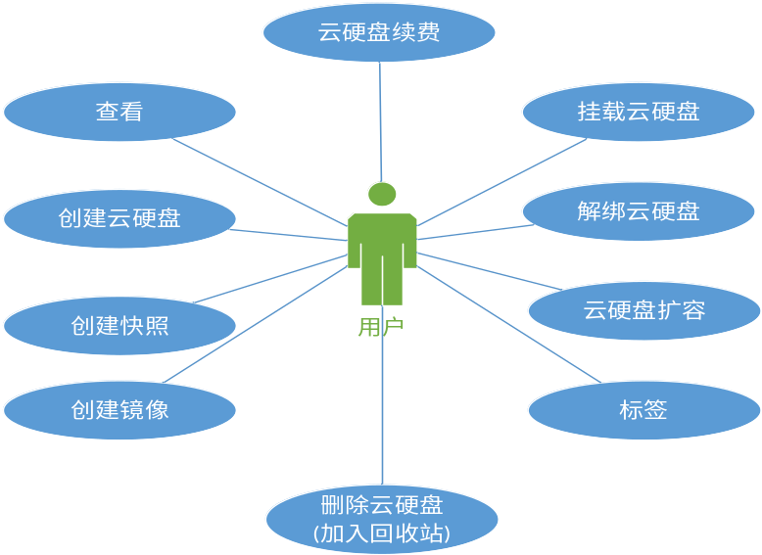

ECMC云硬盘
注：创建镜像暂时不做
此处用户操作权限是可以配置的，具体哪些角色配置哪些功能待定
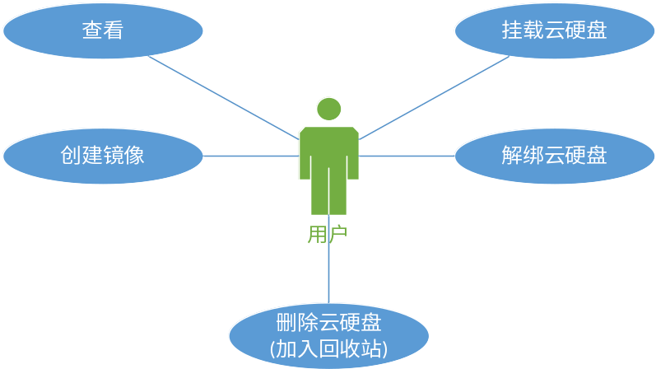

ECSC云硬盘快照
此处用户操作权限是可以配置的，具体哪些角色配置哪些功能待定
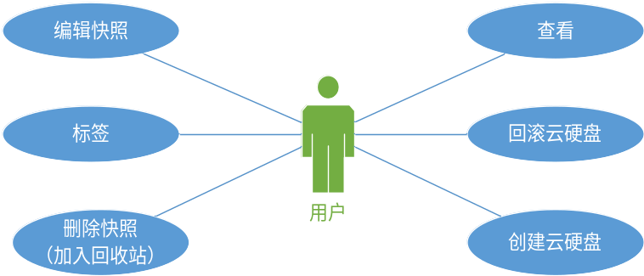

ECMC云硬盘快照
此处用户操作权限是可以配置的，具体哪些角色配置哪些功能待定

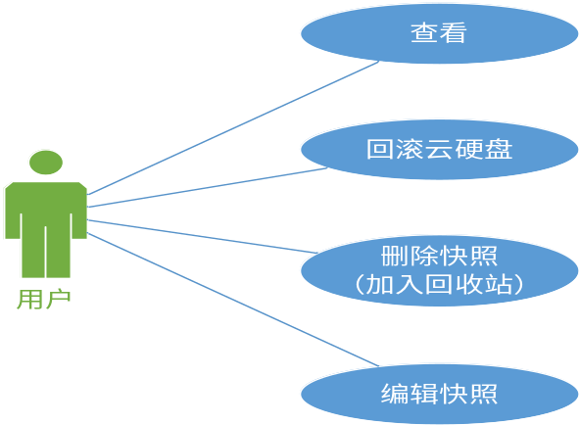

关键业务流程

ECSC云硬盘流程

创建云硬盘
流程：用户输入云硬盘信息选择好付费类型，判断配额和余额是否满足条件，如果满足条件，可以提交订单。然后在后台再次判断配额信息，如果配额满足，调用接口生成订单，同时将资源信息插入cloudorder_volume表中。如果是预付费订单，等到订单支付完成，放入队列中，这边监听到队列里边有记录，取出然后创建资源。如果是后付费方式，直接创建资源。创建资源完成后，回调订单接口更改订单状态。需要发消息告知计费清单模块，以便插入新的计费清单记录。如果资源创建失败，回调订单接口，执行退款流程，同时删除该笔订单创建失败的资源。
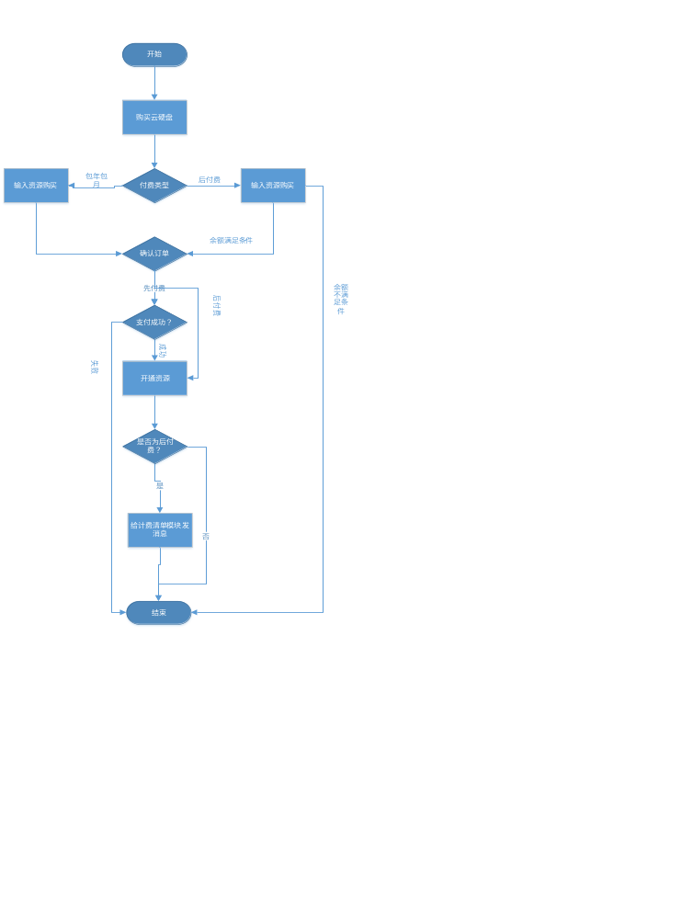

云硬盘续费
流程：续费只涉及到预付费资源，订单支付完成后，修改资源到期时间即可。已到期和未到期资源续费后的到期时间都为原到期时间+续费时长

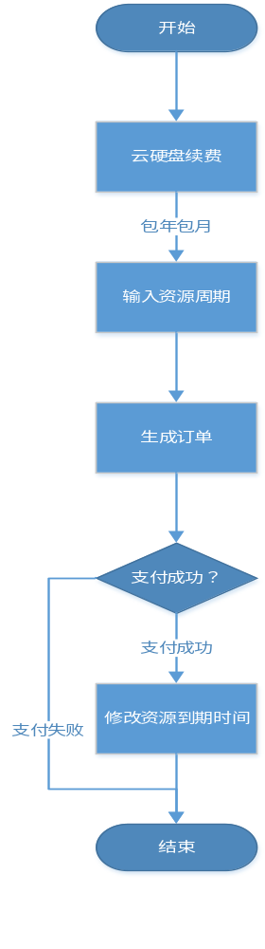

创建云硬盘快照
流程：用户输入云硬盘快照信息，判断配额和余额是否满足条件，如果满足条件，可以提交订单。然后在后台再次判断配额信息，如果配额满足，调用接口生成订单，同时将资源信息插入cloudorder_volume表中。因为创建快照都是后付费的，所以不需要支付直接创建资源。资源创建成功后回调订单接口，更改订单状态。需要发消息告知计费清单模块，以便插入新的计费清单记录。如果资源创建失败，回调订单接口。
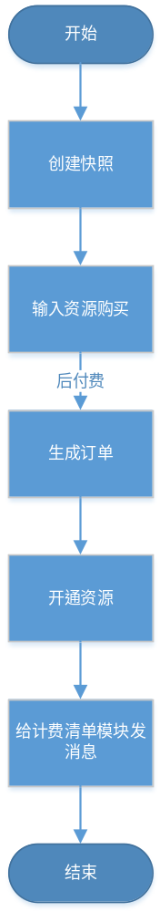

创建自定义镜像（创建镜像暂时不做）
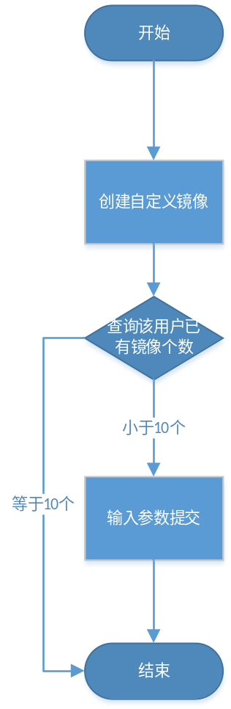

云硬盘扩容
流程：用户输入新云硬盘容量，判断配额和余额是否满足条件，如果满足条件，可以提交订单。然后在后台再次判断配额信息，如果配额满足，调用接口生成订单，同时将资源信息插入cloudorder_volume表中。如果是预付费订单等到订单支付完成，放入队列中，这边监听到队列里边有记录，取出然后修改资源。如果是后付费方式，直接修改资源。修改资源完成后，回调订单接口更改订单状态。需要发消息告知计费清单模块，以便更新的计费清单记录。
如果扩容失败，回调订单接口，执行退费处理。

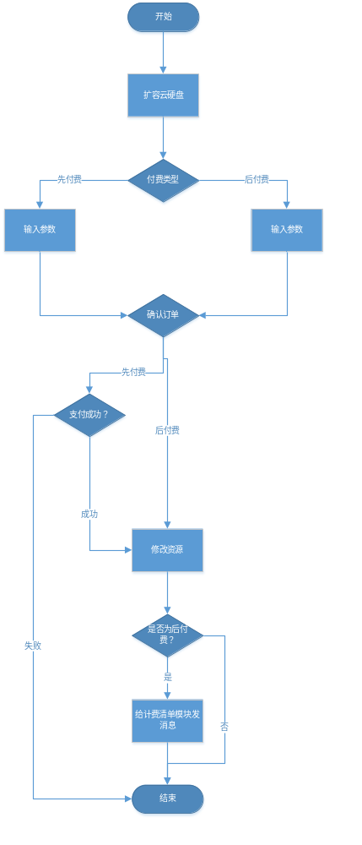

删除云硬盘
流程：如果选择放入回收站，则只操作数据库。否则从底层删除资源
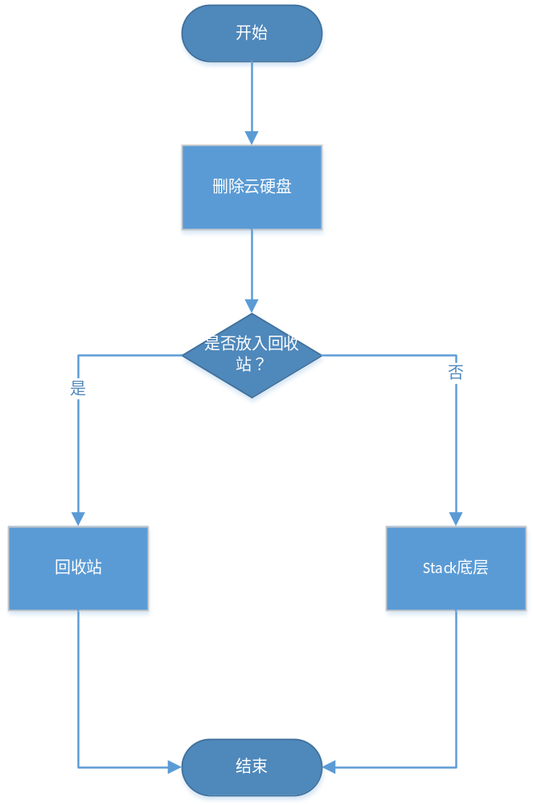

ECSC云硬盘快照流程

基于快照创建云硬盘
流程：基于快照创建云硬盘，流程和创建云硬盘一样。只是云硬盘大小和快照一样大，不能更改大小。
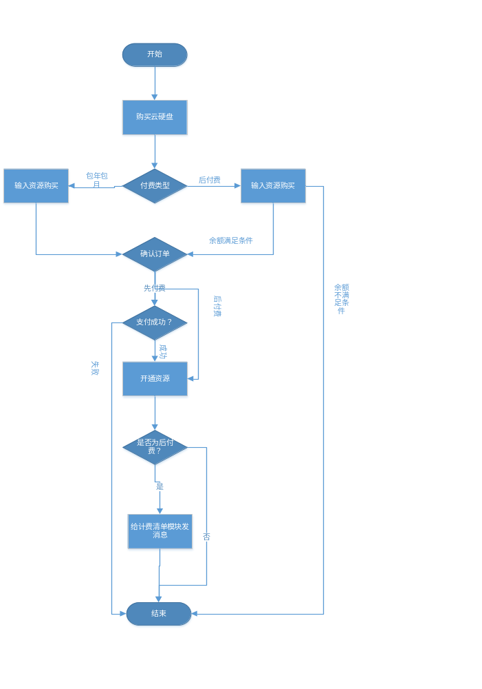

回滚云硬盘
流程：首先判断云硬盘是不是已经扩容，如果已经扩容则提示：“云硬盘已扩容，无法回滚”。如果未扩容，先查看云硬盘是否被挂载，如果未挂载，判断是否为空闲状态，如果是空闲状态直接回滚，如果不是给出提示。如果云硬盘被挂载，先进行解绑，然后回滚。
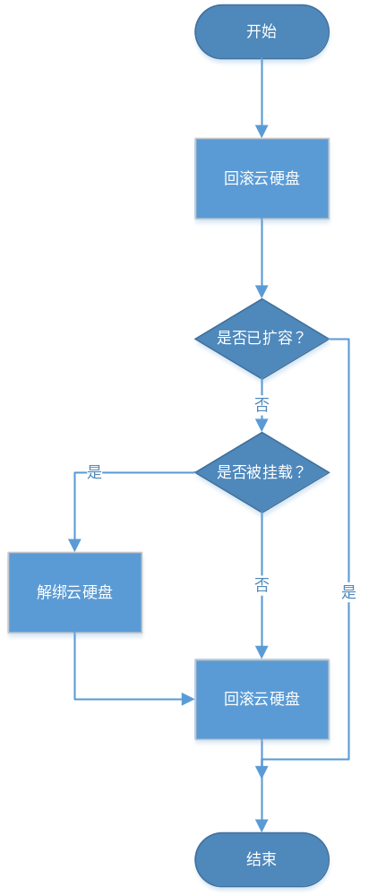

删除快照
流程：如果选择放入回收站，则只操作数据库。否则从底层删除资源

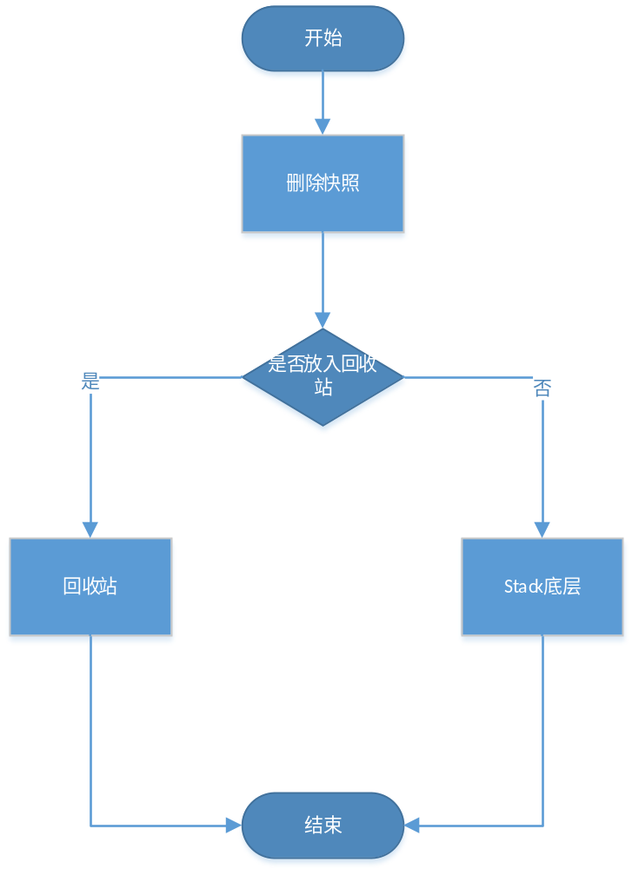

Controller设计

模块规划
菜单资源 | Controller类名 | 备注
云硬盘管理 | 无 | 主要提供总体界面框架和操作页面展现等
查询云硬盘 | com/eayun/virtualization/controller/VolumeController | 获取云硬盘分页、符合查询条件的云硬盘列表
查询云硬盘详情 | com/eayun/virtualization/controller/VolumeController | 获取云硬盘详情
创建云硬盘 | com/eayun/virtualization/controller/VolumeController | 新建云硬盘
创建云硬盘快照 | com/eayun/virtualization/controller/VolumeController | 基于云硬盘创建备份
创建自定义镜像 | com/eayun/virtualization/controller/VolumeController | 基于云硬盘创建自定义镜像（仅限系统盘）
编辑云硬盘 | com/eayun/virtualization/controller/VolumeController | 可编辑云硬盘名称描述
挂载云硬盘 | com/eayun/virtualization/controller/VolumeController | 将云硬盘和主机建立关联
解绑云硬盘 | com/eayun/virtualization/controller/VolumeController | 断开主机与硬盘之间的关联
删除云硬盘 | com/eayun/virtualization/controller/VolumeController | 删除云硬盘释放占用资源
Ecmc查询云硬盘 | com/eayun/ virtualization /ecmccontroller/EcmcCloudVolumeController | 获取工单分页、符合查询条件的云硬盘列表
Ecmc查询云硬盘详情 |  | 获取云硬盘详情
Ecmc编辑云硬盘 |  | 可编辑云硬盘名称描述
Ecmc 创建自定义镜像 |  | 基于云硬盘创建自定义镜像（仅限系统盘）
Ecmc 挂载云硬盘 |  | 将云硬盘和主机建立关联
Ecmc解绑云硬盘 |  | 断开主机与硬盘之间的关联
Ecmc删除云硬盘 |  | 删除云硬盘
云硬盘快照管理 | 无 | 主要提供总体界面框架和操作页面展现等
查询云硬盘快照 | com/eayun/virtualization/controller/SnapshotController | 获取云硬盘快照分页、符合查询条件的云硬盘快照列表
删除云硬盘快照 | com/eayun/virtualization/controller/SnapshotController | 删除快照
编辑云硬盘快照 | com/eayun/virtualization/controller/SnapshotController | 编辑快照名称、描述
创建云硬盘 | com/eayun/virtualization/controller/SnapshotController | 基于快照创建云硬盘
Ecmc查询云硬盘快照 | com/eayun/ virtualization /ecmccontroller/EcmcCloudSnapshotController | 主要提供总体界面框架和操作页面展现等
Ecmc编辑云硬盘快照 |  | 可编辑云硬盘名称描述
Ecmc删除云硬盘快照 |  | 删除云硬盘快照

VolumeController（/cloud/volume）

getVolumeList（/getVolumeList）
说明 | 查询云硬盘列表
URL | /cloud/volume/getVolumeList.do
方式 | post
Post数据 | {  “dcId”:”数据中心id”  “prjId”：“项目id”  “queryType”:”0007001003”  “name”:”zhangsan”  “isDeleted”：“0” 0代表正常1代表已删除2代表放入回收站的  }
返回Json | 成功：  {  “data”:[ {  "bindPoint": "/dev/vda",  "count": 0,  "createTime": 1464861407000,  "dcId": "1604271035270",  "diskFrom": "publicImage",  "prjId": "b2f039d97aa8434b82b14c3e25f17aa6",  "snapNum": "0",  "statusForDis": "使用中",  "vmId": "34f19539-7e79-418c-b852-17183d5f9b7d",  "vmName": "jiangxinagdaxiao",  "vmStatus": "SHUTOFF",  "volBootable": "1",  "volDescription": "",  "volId": "d8235b80-687a-4a38-9939-9c7123b9ea8c",  "volName": "d8235b80-687a-4a38-9939-9c7123b9ea8c",  "volSize": 20,  "volStatus": "IN-USE"  }  数据字段详见model CloudVolume  ........  ]  }  失败：  {  “respCode”:” 010120”  }

getVolumeById(/getVolumeById)

说明 | 查询云硬盘详情
URL | /cloud/volume/getVolumeById.do
方式 | post
Post数据 | {  "volId":"00ddca77-47b0-41e8-8842-d456a93d2eec "，云硬盘Id  }
返回Json | 成功：  {  “respCode”:”000000”,  “data”:{  "count": 0,  "createTime": 1467365966000,  "dcId": "1604271035270",  "dcName": "物理11_7",  "diskFrom": "publicImage",  "prjId": "b2f039d97aa8434b82b14c3e25f17aa6",  "prjName": "123_27",  "snapNum": "0",  "statusForDis": "空闲中",  "sysType": "null",  "vmId": "null",  "vmName": "null",  "volBootable": "1",  "volDescription": "1",  "volId": "a2d6a93d-d891-46cc-8fa6-54af449f1a55",  "volName": "123",  "volSize": 20,  "volStatus": "AVAILABLE"  详细参见CloudVolume对象  }  }  失败：  {  “respCode”:” 010120”  }

getVolumeByName(/getVolumeByName)
说明 | 验证云硬盘重名
URL | /cloud/volume/getVolumeByName.do
方式 | post
Post数据 | {  “dcId”:”数据中心id”  “prjId”：“项目id”  “volName”:”zhansanzhan”  “volNumber”:”2” 因为可能批量创建  “volId”:“00ddca77-47b0-41e8-8842-d456a93d2eec”  新建没有volId此参数，编辑时有此参数  }
返回Json | 成功：  {  “data”:{  true 返回true代表重名，返回false代表没有重名  }  }

buyVolume (/buyVolume)
说明 | 购买云硬盘
URL | /cloud/volume/buyVolume.do
方式 | post
Post数据 | {  "dcId":"数据中心id"  "prjId":"项目id"  "dcName":"数据中心名称"  "volName":"zhangsan"  "volNumber ":"3" 此版本支持批量创建  " orderType":"0" 0新购、1续费、2升级  "volSize":"10GB" 云硬盘容量  "diskFrom":"blank" 空白盘  "payType":"1" 1先付费 2后付费  " buyCycle ":"1" 单位：月  "volType":"普通云硬盘"  }
返回Json | {  “data”: {  True true代表成功 false代表失败  }  }

renewVolume(/renewVolume)
说明 | 续费云硬盘
URL | /cloud/volume/renewVolume.do
方式 | post
Post数据 | {  "dcId":"数据中心id"  "prjId":"项目id"  "volId":"云硬盘id"  "volName":"zhangsan"  "volSize":"10GB" 云硬盘容量  "orderType":"1" 0新购、1续费、2升级  "payType":"1" 1先付费 2后付费  " buyCycle ":"1" 单位：月  }
返回Json | {  “data”: {  True true代表成功 false代表失败  }  }

largeVolume(/largeVolume)
说明 | 扩容云硬盘
URL | /cloud/volume/largeVolume.do
方式 | post
Post数据 | {  "dcId":"数据中心id"  "prjId":"项目id"  "volId":"云硬盘id"  "volName":"zhangsan"  "volSize":"10GB" 云硬盘容量  " orderType":"2" 0新购、1续费、2升级  }
返回Json | {  “data”: {  True true代表成功 false代表失败  }  }

updateVolume (/updateVolume)
说明 | 编辑云硬盘
URL | /cloud/volume/updateVolume.do
方式 | post
Post数据 | {  "volId": "云硬盘Id ",  "dcId": "数据中心Id ",  "prjId": "项目Id ",  "volName": "云硬盘名称",  "volDescription ": "this is a volume",  }
返回Json | {  “data”:{  true 返回true说明更新成功 返回false说明更新失败  }  }

deleteVolume (/deleteVolume)
说明 | 删除云硬盘
URL | /cloud/volume/updateVolume.do
方式 | post
Post数据 | {  "volId": "云硬盘id",  "dcId": "数据中心id",  "prjId": "项目id",  "payType": "计费方式",  "isDeleted": "2", 2代表放入回收站  }
返回Json | {  “data”:  {  true true删除成功 false删除失败  }  }

bindVolume (/bindVolume)
说明 | 挂载云主机
URL | /cloud/volume/bindVolume.do
方式 | post
Post数据 | {  "volId":"云硬盘id"  "vmId":"云主机id"，  "dcId":"数据中心id"  "prjId":"项目id"  }
返回Json | 成功：  {  “data”{  true true是成功 false是失败  }  }

debindVolume(/debindVolume)
说明 | 修改工单级别
URL | /cloud/volume/debindVolume.do
方式 | post
Post数据 | {  "volId":"云硬盘id",  "vmId":"云主机id"  "dcId":"数据中心id"  "prjId":"项目id"  }
返回Json | 成功：  {  “data”:{  true true解绑成功 false解绑失败  }  }

queryVolumesByVm(/queryVolumesByVm)
说明 | 查询某台云主机下挂载的云硬盘
URL | /cloud/volume/queryVolumesByVm.do
方式 | post
Post数据 | {  "vmId":"云主机Id"，  }
返回Json | 成功：  {  “data”:[  {  "count": 0,  "createTime": 1467365966000,  "dcId": "1604271035270",  "dcName": "物理11_7",  "diskFrom": "publicImage",  "prjId": "b2f039d97aa8434b82b14c3e25f17aa6",  "prjName": "123_27",  "snapNum": "0",  "statusForDis": "空闲中",  "sysType": "null",  "vmId": " a2d6a93d-d891-46cc-8fa6-54af449f1777",  "vmName": "null",  "volBootable": "1",  "volDescription": "1",  "volId": "a2d6a93d-d891-46cc-8fa6-54af449f1a55",  "volName": "123",  "volSize": 20,  "volStatus": "AVAILABLE"  详细参见CloudVolume对象  }  {  CloudVolume model  }  ……………  ]  }  失败：  {  “respCode”:” 010120”  }

getUnUsedVolumes(/getUnUsedVolumes)
说明 | 查询当前项目下未使用的云硬盘
URL | /cloud/volume/getUnUsedVolumes.do
方式 | post
Post数据 | {  "dcId":"数据中心id"，  "prjId":"项目id"，  }
返回Json | 成功：  {  “data”:[ {  "bindPoint": "/dev/vda",  "count": 0,  "createTime": 1464861407000,  "dcId": "1604271035270",  "diskFrom": "publicImage",  "prjId": "b2f039d97aa8434b82b14c3e25f17aa6",  "prjName": "123_27",  "snapNum": "0",  "statusForDis": "使用中",  "vmId": "34f19539-7e79-418c-b852-17183d5f9b7d",  "vmName": "jiangxinagdaxiao",  "vmStatus": "SHUTOFF",  "volBootable": "1",  "volDescription": "",  "volId": "d8235b80-687a-4a38-9939-9c7123b9ea8c",  "volName": "d8235b80-687a-4a38-9939-9c7123b9ea8c",  "volSize": 20,  "volStatus": "IN-USE"  }  数据字段详见model CloudVolume  ........  ]  }

EcmcCloudVolumeController(/ecmc/cloud/volume)

getVolumeList（/getVolumeList）
说明 | 查询云硬盘列表
URL | /ecmc/cloud/volume/getVolumeList.do
方式 | post
Post数据 | {  “dcId”:” 数据中心id”  “prjId”:” 项目id”  “queryType”:”0007001003”  “queryName”:”zhangsan”  “isDeleted”：“0” 0代表正常1代表已删除2代表放入回收站的  }
返回Json | 成功：  {  “data”:[ {  "bindPoint": "/dev/vda",  "count": 0,  "createTime": 1464861407000,  "dcId": "1604271035270",  "diskFrom": "publicImage",  "prjId": "b2f039d97aa8434b82b14c3e25f17aa6",  "prjName": "123_27",  "snapNum": "0",  "statusForDis": "使用中",  "vmId": "34f19539-7e79-418c-b852-17183d5f9b7d",  "vmName": "jiangxinagdaxiao",  "vmStatus": "SHUTOFF",  "volBootable": "1",  "volDescription": "",  "volId": "d8235b80-687a-4a38-9939-9c7123b9ea8c",  "volName": "d8235b80-687a-4a38-9939-9c7123b9ea8c",  "volSize": 20,  "volStatus": "IN-USE"  }  数据字段详见model CloudVolume  ........  ]  }  失败：  {  “respCode”:” 010120”  }

getVolumeById(/getVolumeById)

说明 | 查询云硬盘详情
URL | /ecmc/cloud/volume/getVolumeById.do
方式 | post
Post数据 | {  "volId":"00ddca77-47b0-41e8-8842-d456a93d2eec "，云硬盘Id  }
返回Json | 成功：  {  “respCode”:”000000”,  “data”:{  "count": 0,  "createTime": 1467365966000,  "dcId": "1604271035270",  "dcName": "物理11_7",  "diskFrom": "publicImage",  "prjId": "b2f039d97aa8434b82b14c3e25f17aa6",  "prjName": "123_27",  "snapNum": "0",  "statusForDis": "空闲中",  "sysType": "null",  "vmId": "null",  "vmName": "null",  "volBootable": "1",  "volDescription": "1",  "volId": "a2d6a93d-d891-46cc-8fa6-54af449f1a55",  "volName": "123",  "volSize": 20,  "volStatus": "AVAILABLE"  详细参见CloudVolume对象  }  }  失败：  {  “respCode”:” 010120”  }

deleteVolume (/deleteVolume)
说明 | 删除云硬盘
URL | /ecmc/cloud/volume/updateVolume.do
方式 | post
Post数据 | {  "volId": "云硬盘id",  "dcId": "数据中心id",  "prjId": "项目id",  "isDeleted": "2" 2代表放入回收站  }
返回Json | {  “respCode”:”000000”,  “data”:  {  true true删除成功 false删除失败  }  }  失败：  {  “respCode”:” 010120”  }

updateVolume (/updateVolume)
说明 | 编辑云硬盘
URL | ecmc/cloud/volume/updateVolume.do
方式 | post
Post数据 | {  "volId": "云硬盘Id",  "dcId": "数据中心Id ",  "prjId": "项目 Id ",  "volName": "云硬盘名称",  "voldescription ": "this is a volume",  }
返回Json | {  “respCode”:”000000”,  “data”:{  true 返回true说明更新成功 返回false说明更新失败  }  }  失败：  {  “respCode”:” 010120”  }

bindVolume (/bindVolume)
说明 | 挂载云主机
URL | /ecmc/cloud/volume/bindVolume.do
方式 | post
Post数据 | {  "volId":"云硬盘id"  "vmId":"云主机id"，  "dcId":"数据中心id"  "prjId":"项目id"  }
返回Json | 成功：  {  “respCode”:”000000”,  “data”{  true true是成功 false是失败  }  }  失败：  {  “respCode”:” 010120”  }

debindVolume(/debindVolume)
说明 | 修改工单级别
URL | /ecmc/cloud/volume/debindVolume.do
方式 | post
Post数据 | {  "volId":"云硬盘id",  "vmId":"云主机id"  "dcId":"数据中心id"  "prjId":"项目id"  }
返回Json | 成功：  {  “respCode”:”000000”,  “data”:{  true true解绑成功 false解绑失败  }  }  失败：  {  “respCode”:” 010120”  }

queryVolumesByVm(/queryVolumesByVm)
说明 | 查询某台云主机下挂载的云硬盘
URL | /ecmc/cloud/volume/queryVolumesByVm.do
方式 | post
Post数据 | {  "vmId":"云主机Id"，  }
返回Json | 成功：  {  “respCode”:”000000”,  “data”:[  {  "count": 0,  "createTime": 1467365966000,  "dcId": "1604271035270",  "dcName": "物理11_7",  "diskFrom": "publicImage",  "prjId": "b2f039d97aa8434b82b14c3e25f17aa6",  "prjName": "123_27",  "snapNum": "0",  "statusForDis": "空闲中",  "sysType": "null",  "vmId": " a2d6a93d-d891-46cc-8fa6-54af449f1777",  "vmName": "null",  "volBootable": "1",  "volDescription": "1",  "volId": "a2d6a93d-d891-46cc-8fa6-54af449f1a55",  "volName": "123",  "volSize": 20,  "volStatus": "AVAILABLE"  详细参见CloudVolume对象  }  {  CloudVolume model  }  ……………  ]  }  失败：  {  “respCode”:” 010120”  }

getUnBindDisk(/getunbinddisk)
说明 | 查询某项目下可被挂载的云硬盘
URL | /ecmc/cloud/volume/getunbinddisk.do
方式 | post
Post数据 | {  "prjId":"项目Id"，  }
返回Json | 成功：  {  “respCode”:”000000”,  “data”:[  {  "count": 0,  "createTime": 1467365966000,  "dcId": "1604271035270",  "dcName": "物理11_7",  "diskFrom": "publicImage",  "prjId": "b2f039d97aa8434b82b14c3e25f17aa6",  "prjName": "123_27",  "snapNum": "0",  "statusForDis": "空闲中",  "sysType": "null",  "vmId": " a2d6a93d-d891-46cc-8fa6-54af449f1777",  "vmName": "null",  "volBootable": "1",  "volDescription": "1",  "volId": "a2d6a93d-d891-46cc-8fa6-54af449f1a55",  "volName": "123",  "volSize": 20,  "volStatus": "AVAILABLE"  详细参见CloudVolume对象  }  {  CloudVolume model  }  ……………  ]  }  失败：  {  “respCode”:” 010120”  }

getVolumeByName(/getVolumeByName)
说明 | 验证云硬盘重名
URL | /cloud/volume/getVolumeByName.do
方式 | post
Post数据 | {  “dcId”:” 数据中心id”  “prjId”:” 项目id”  “volName”:”zhansanzhanV-01”  “volNumber”:”2” 因为可能批量创建  “volId”:“00ddca77-47b0-41e8-8842-d456a93d2eec”  新建没有此参数，编辑时有此参数  }
返回Json | 成功：  {  “respCode”:”000000”,  “data”:{  true 返回true代表重名，返回false代表没有重名  }  }  失败：  {  “respCode”:” 010120”  }

SnapshotController(/cloud/snapshot)

getSnapshotList(/getSnapshotList)
说明 | 查询云硬盘快照列表
URL | /cloud/snapshot/getSnapshotList.do
方式 | post
Post数据 | {  “dcId”:” 数据中心id”  “prjId”:”项目id”  “name”:”zhangsan”  “isDeleted”：“0” 0代表正常1代表放入回收站的  }
返回Json | 成功：  {  “data”:{  {  "currentPageNo": 1,  "pageSize": 10,  "result": [{  "count": 0,  "createTimeForDis": "2016-07-01 17:37:56",  "dcId": "1604271035270",  "dcName": "物理11_7",  "prjId": "b2f039d97aa8434b82b14c3e25f17aa6",  "prjName": "123_27",  "snapDescription": "1",  "snapId": "64617802-2ed2-44a3-b551-df18fece1c5d",  "snapName": "1",  "snapSize": 20,  "snapStatus": "AVAILABLE",  "statusForDis": "正常",  "volId": "3bb3e773-dc9f-4c0f-a4d5-3cd97829b756",  "volName": "3bb3e773-dc9f-4c0f-a4d5-3cd97829b756",  "volNum": 1  }],  "totalCount": 1,  "totalPageCount": 1  }  数据字段详见model CloudSnapshot,此处仅作为参考  }  失败：  {  “respCode”:” 010120”  }

buySnapshot(/buySnapshot)
说明 | 添加快照
URL | /cloud/snapshot/buysnapshot.do
方式 | post
Post数据 | {  "dcId":"数据中心id"  "prjId":"项目id"  "dcName":"数据中心名称"  “volId”:”云硬盘id”  “snapSize”:”快照大小”  "payType":"1" 1先付费 2后付费  " orderType":"0" 0新购、1续费、2升级  }
返回Json | 成功：  {  “data”:{  True true代表成功 false代表失败  }  }  失败：  {  “respCode”:” 010120”  }

deleteSnapshot(/deleteSnap)
说明 | 删除快照
URL | /cloud/snapshot/deleteSnap. do
方式 | post
Post数据 | {  “dcId”:” 数据中心id”  “prjId”:”项目id”  “snapId”:”快照id”  “isDeleted”:”1” 代表可恢复  }
返回Json | 成功：  {  “data”:{  True true代表成功  }  }  失败：  {  “respCode”:” 010120”  }

updateSnapshot(/updateSnapshot)
说明 | 更新快照
URL | /cloud/snapshot/updateSnapshot. do
方式 | post
Post数据 | {  “dcId”:” 1604271035270”  “prjId”:”0007001003”  “snapId”:”快照id”  “snapName”:”快照名称”  “snapDescription”：“this is a snapshot”  }
返回Json | 成功：  {  “data”:{  true true代表成功 false代表失败  }  }  失败：  {  “respCode”:” 010120”  }

rollBackVolume(/rollBackVolume)
说明 | 回滚云硬盘
URL | /cloud/snapshot/rollBackVolume. do
方式 | post
Post数据 | {  “dcId”:”数据中心id”  “prjId”:”项目id”  “snapId”:”快照id”  “volId”:”云硬盘id”  }
返回Json | 成功：  {  “data”:{  true true代表成功 false代表失败  }  }  失败：  {  “respCode”:” 010120”  }

createVolume(/createVolume)
说明 | 创建云硬盘
URL | /cloud/snapshot/createVolume. do
方式 | post
Post数据 | {  “dcId”:” 数据中心id”  “prjId”:”项目id”  “snapId”:”快照id”  “volName”:”快照名称”  "volSize":"10GB" 云硬盘容量  “volDescription”：“this is a snapshot”  "diskFrom":"快照"  "payType":"1" 1先付费 2后付费  " buyCycle ":"1" 单位：月  "volType":"普通云硬盘"  " orderType":"0" 0新购、1续费、2升级  }
返回Json | 成功：  {  “data”:{  true true代表成功 false代表失败  }  }  失败：  {  “respCode”:” 010120”  }

EcmcCloudSnapshotController(/ecmc/cloud/snapshot)

getSnapshotList(/getSnapshotList)
说明 | 查询云硬盘快照列表
URL | /ecmc/cloud/snapshot/getSnapshotList.do
方式 | post
Post数据 | {  “dcId”:” 1604271035270”  “prjId”:”0007001003”  “name”:”zhangsan”  “isDeleted”：“0” 0代表正常1代表放入回收站的  }
返回Json | 成功：  {  “data”:{  {  "currentPageNo": 1,  "pageSize": 10,  "result": [{  "count": 0,  "createTimeForDis": "2016-07-01 17:37:56",  "dcId": "1604271035270",  "dcName": "物理11_7",  "prjId": "b2f039d97aa8434b82b14c3e25f17aa6",  "prjName": "123_27",  "snapDescription": "1",  "snapId": "64617802-2ed2-44a3-b551-df18fece1c5d",  "snapName": "1",  "snapSize": 20,  "snapStatus": "AVAILABLE",  "statusForDis": "正常",  "volId": "3bb3e773-dc9f-4c0f-a4d5-3cd97829b756",  "volName": "3bb3e773-dc9f-4c0f-a4d5-3cd97829b756",  "volNum": 1  }],  "totalCount": 1,  "totalPageCount": 1  }  数据字段详见model CloudSnapshot,此处仅作为参考  }  失败：  {  “respCode”:” 010120”  }

deleteSnapshot(/deleteSnap)
说明 | 删除快照
URL | /ecmc/cloud/snapshot/deleteSnap. do
方式 | post
Post数据 | {  “dcId”:” 1604271035270”  “prjId”:”0007001003”  “snapId”:”快照id”  “isDeleted”:”1” 代表可恢复  }
返回Json | 成功：  {  “respCode”:”000000”,  “data”:{  }  }  失败：  {  “respCode”:” 010120”  }

updateSnapshot(/updateSnapshot)
说明 | 更新快照
URL | /cloud/snapshot/updateSnapshot. do
方式 | post
Post数据 | {  “dcId”:” 1604271035270”  “prjId”:”0007001003”  “snapId”:”快照id”  “snapName”:”快照名称”  “snapDescription”：“this is a snapshot”  }
返回Json | 成功：  {  “respCode”:”000000”,  “data”:{  true true代表成功 false代表失败  }  }  失败：  {  “respCode”:” 010120”  }

rollBackVolume(/rollBackVolume)
说明 | 回滚云硬盘
URL | /cloud/snapshot/rollBackVolume. do
方式 | post
Post数据 | {  “dcId”:” 1604271035270”  “prjId”:”0007001003”  “snapId”:”快照id”  “volId”:”云硬盘id”  }
返回Json | 成功：  {  “respCode”:”000000”,  “data”:{  true true代表成功 false代表失败  }  }  失败：  {  “respCode”:” 010120”  }

Model设计

CloudVolume
ActionForm标识 | CloudVolume
功能说明： | 继承自BaseCloudVolume字段表
字段类型 | 字段名称 | 字段含义 | 默认值 | 备注
String | volId | 云硬盘id
String | volName | 云硬盘名称
String | prjId | 项目id
String | dcId | 数据中心id
String | volBootable | 云硬盘属性1:系统盘 0:数据盘
String | bootForDis | 在前台显示系统盘或数据盘
Srting | osType | 操作系统 |  | （如：windows、linux等）
String | sysType | 系统类型 |  | （如：WINXPx32，WIN7x64,WIN10x64）
String | diskFrom | 云硬盘创建自 |  | （如：镜像、云硬盘快照、空白盘）
String | vmId | 挂载的云主机id
String | fromImageId | 镜像id
String | fromSnapId | 快照id
Int | volNumber | 批量创建云硬盘数量 |  | 新增字段
Int | volSize | 云硬盘容量大小 |  | 单位GB
String | volStatus | 云硬盘状态 |  | 如ＥＲＲＯＲ
String | volDescription | 云硬盘描述
String | isDeleted | 是否删除 |  | 0：未删除  1：已删除  2：进入回收站
String | chargeState | 是否到期或是否欠费 |  | 0: 正常  1：余额不足  2：已到期  新增字段
String | payType | 计费方式 |  | 如包年包月、按需付费  新增字段
Date | createTime | 创建时间
String | createName | 创建人账号
Date | endTime | 到期时间 |  | 新增字段
String | isDeSnaps | 是否要删除其下快照 |  | 0：不删除  1：删除  新增字段
String | isVisable | 是否显示 |  | 0不显示  1显示
Date | deleteTime | 删除时间
String | deleteUser | 执行删除的用户
String | bindPoint | 挂载点
String | vmName | 挂载的云主机名称
String | prjName | 项目名称
String | dcName | 数据中心名称
String | snapNum | 快照数量
String | statusForDis | 前台状态转换
String | vmStatus | 云主机状态
String | cusId | 客户id
String | cusOrg | 公司组织名称

CloudSnapshot
ActionForm标识 | CloudSnapshot
功能说明： | 继承自BaseCloudSnapshot字段表
字段类型 | 字段名称 | 字段含义 | 默认值 | 备注
String | snapId | 快照id
String | snapName | 快照名称
String | createName | 创建人账号
Date | createTime | 创建时间
Date | deleteTime | 删除时间
String | deleteUser | 删除人账号
String | prjId | 项目id
String | prjName | 项目名称
String | dcId | 数据中心id
String | dcName | 数据中心名称
String | osType | 操作系统 |  | （如：windows、linux等）  新增字段
String | sysType | 系统类型 |  | （如：WINXPx32，WIN7x64,WIN10x64）  新增字段
Int | minCpu | 最少cpu数 |  | 新增字段
Int | minRam | 最小内存 |  | 新增字段
Int | snapSize | 快照大小 |  | 单位：GB
String | isDeleted | 是否可恢复 |  | 0 代表正常  1代表已放入回收站  新增字段
String | payType | 计费方式 |  | 如：按需付费  新增字段
String | volId | 云硬盘id
String | volName | 云硬盘名称
String | snapStatus | 快照状态
String | snapDescription | 快照描述
String | volNum | 基于当前快照创建的云硬盘个数
String | chargeState | 是否欠费 |  | 0正常  1余额不足  新增字段
String | isVisable | 是否显示 |  | 0不显示  1显示
String | cusId | 客户id
String | cusOrg | 组织机构名称

VolumeOrder
ActionForm标识 | VolumeOrder
功能说明： | 继承自BaseVolumeOrder字段表
字段类型 | 字段名称 | 字段含义 | 默认值 | 备注
String | orderVolId | id
String | orderNo | 订单编号
String | volId | 云硬盘id |  | 续费时需要的参数
String | orderType | 操作类型 |  | 0代表购买  1代表续费  2代表扩容
String | volName | 云硬盘名称
String | volType | 云硬盘类型 |  | 如：普通云硬盘  可以设计成枚举类型
String | diskFrom | 云硬盘创建自 |  | （如：全局镜像、自定义镜像、云硬盘快照、空白盘）
Int | volNumber | 云硬盘数量
Int | volSize | 云硬盘大小 |  | 单位为GB
String | volDescription | 云硬盘描述
String | payType | 计费类型 |  | 包年包月 或按需付费
Int | buyCycle | 购买时长 |  | 1年、1个月
String | dcId | 数据中心id
String | prjId | 项目id
bigdecimal | price | 总金额
String | fromSnapId | 快照id
String | createUser | 创建人
String | orderResources | 创建成功的资源id
Date | createOrderDate | 创建时间

SnapshotOrder
ActionForm标识 | SnapshotOrder
功能说明： | 继承自BaseSnapshotOrder字段表
字段类型 | 字段名称 | 字段含义 | 默认值 | 备注
String | orderSnapId | Id
String | orderNo | 订单编号
String | volId | 云硬盘id
String | orderType | 操作类型 |  | 0代表购买  1代表续费  2代表扩容
String | snapName | 快照名称
String | osType | 镜像类型 |  | Windows、linux
String | sysType | 系统类型 |  | Centos、WindowsServer2012
Int | snapSize | 快照大小 |  | 单位为GB
Int | minCpu | 最少cpu数
Int | minRam | 最小内存
String | dcId | 数据中心id
String | prjId | 项目id
String | snapDescription | 快照描述
String | payType | 计费类型 |  | 包年包月 或按需付费
String | snapType | 快照类型 |  | 1系统盘快照  2数据盘快照
String | orderResources | 资源id
String | createUser | 创建人
Date | createOrderDate | 创建时间

Service设计

类设计

模块类图

云硬盘类图
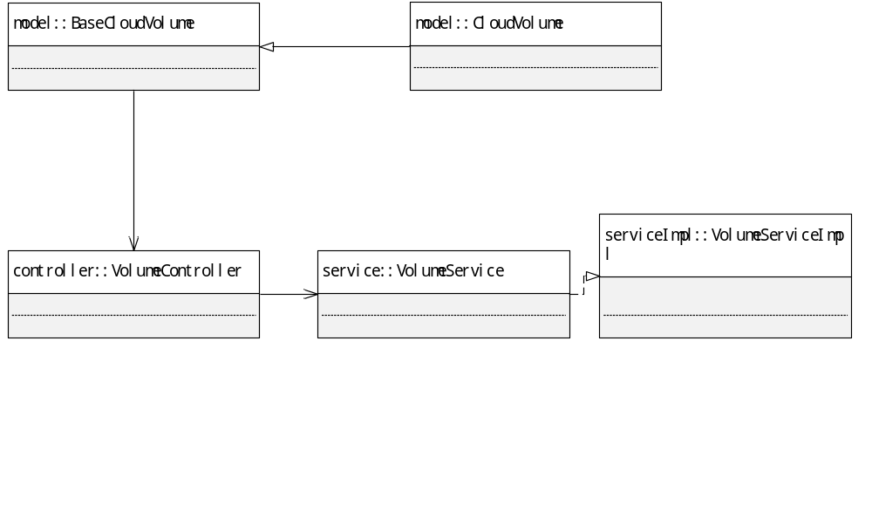

云硬盘快照类图
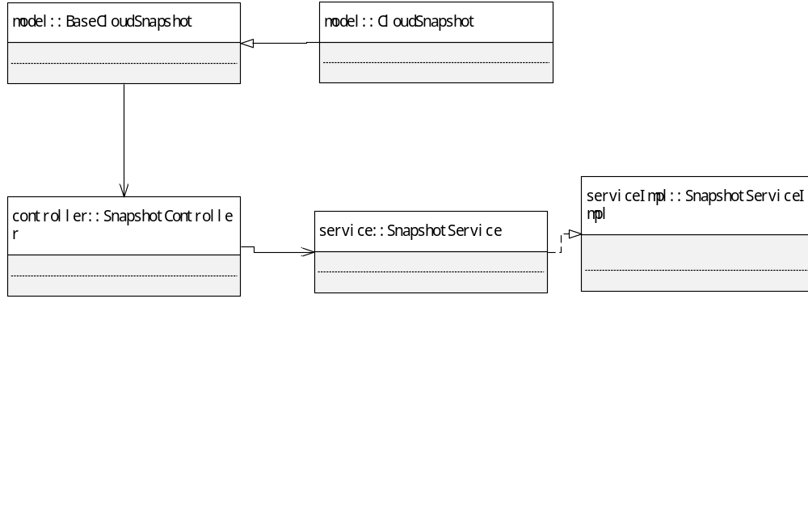

关键逻辑时序图

模块类说明
类名 | 说明 | 描述
VolumeController | Ecsc云硬盘模块控制器
VoiumeService | Ecsc云硬盘模块业务接口
CloudVolumeDao | 云硬盘模块持久化层接口
VolumeOrderService | Ecsc云硬盘模块业务接口 | 用于云硬盘购买、续费、扩容等和订单相关的功能
CloudVolumeOrderDao | 云硬盘模块持久化层接口
EcmcCloudVolumeController | Ecmc云硬盘模块控制器
EcmcCloudVolumeService | Ecmc云硬盘模块业务接口
SnapshotController | Ecsc云硬盘快照模块控制器
SnapshotService | Ecsc云硬盘快照模块业务接口
SnapshotOrderService | Ecsc云硬盘快照模块业务接口 | 用于创建快照等和订单相关功能
CloudSnapshotDao | 云硬盘快照模块持久化层接口
SnapshotOrderDao | 云硬盘快照模块持久化层接口
EcmcCloudSnapshotController | Ecmc云硬盘快照模块控制器
EcmcCloudSnapshotService | Ecmc云硬盘快照模块业务接口

Ecsc云硬盘基本信息模块

VolumeOrderServiceImpl
@VolumeService volService;

buyVolume
//购买云硬盘
@Override
public boolean buyVolume(VolumeOrder volOrder) throws Exception {
int volNum= volOrder.getVolNumber();//获取要创建的云硬盘块数
int storage= volOrder.volSize()*volNum;//获取要创建的云硬盘的总大小
int volSuplus= volService .getVolumeSuplus(volOrder.getPrjId());//获取该项目下云硬盘剩余配额数量
int storageSuplus=volService. getStorageSuplus(volOrder.getPrjId());////获取该项目下云硬盘容量剩余配额量
String payType= volOrder.getPayType();
if(volSuplus>= volNum&& storageSuplus>= storage){
拼装SysOrder sysOrder
sysOrder =ordersService.createOrder(sysOrder );//生成订单
//存入总价，以便追踪。
ParamBean paramBean= new ParamBean();
paramBean.setNumber(volOrder.getVolNumber());//批量数量
....数据中心，付款方式，包年包月的时长(后付费不传)
//根据计费因子计算总价
BigDecimal price=BillingFactorService.getPriceByFactor();
volOrder.setPrice(price);
volOrder.setOrderId(sysOrder .getOrderNo);
volumeOrderDao.saveEntity(volOrder);

if(“2”.equalus(payType){
调用volService.addVolume(sysOrder.getOrderNo());
}

}

}

renewVolume
//续费云硬盘
@Override
public boolean renewVolume(VolumeOrder volOrder) throws Exception {
1.sysOrder =ordersService.createOrder(sysOrder );//生成订单
2. volumeOrderDao.saveEntity(volOrder);//添加数据
}

5.2.1.3 largeVolume
//扩容云硬盘
@Override
public boolean largeVolume(VolumeOrder volOrder) throws Exception {
int storage= volOrder.volSize();//获取要扩容的云硬盘的总大小
int storageSuplus=volService. getStorageSuplus(volOrder.getPrjId());////获取该项目下云硬盘容量剩余配额量
String payType= volOrder.getPayType();
if(storageSuplus>= storage){
拼装SysOrder sysOrder
sysOrder =ordersService.createOrder(sysOrder );//生成订单
//存入总价，以便追踪。
ParamBean paramBean= new ParamBean();
....数据中心，付款方式，包年包月的时长(后付费不传)
//根据计费因子计算总价
BigDecimal price=BillingFactorService.getPriceByFactor();
volOrder.setPrice(price);
volOrder.setOrderId(sysOrder .getOrderNo);
volumeOrderDao.saveEntity(volOrder);

if(“2”.equalus(payType){
调用volService. largeVolume (sysOrder.getOrderNo());
}

}

VolumeServiceImpl
@Service
@Transactional
@Scope("prototype")
public class VolumeServiceImpl implements VolumeService {
@Autowired
private CloudVolumeDao volumeDao;
@Autowired
private VolumeOrderDao volumeOrderDao;
@Autowired
private OpenstackVolumeService volumeService;
@Autowired
private RestService restService;
@Autowired
private TagService tagService;
@Autowired
private JedisUtil jedisUtil;
}

getVolumeList
// 云硬盘列表分页查询
@Override
public Page getVolumeList(Page page, String projectId, String datacenterId,
String name,String type, String isDeleted,QueryMap queryMap) throws Exception {

int index=0;
Object [] args=new Object[3];
StringBuffer sql=new StringBuffer();
sql.append("select vol.vol_id AS volId,vol.vol_name AS volName,vol.vol_status AS volStatus,vol.vol_size AS volSize,vol.disk_from AS diskFrom,vol.create_time AS createTime,vol.dc_id as dcId,vol.prj_id as prjId,prj.prj_name as prjName,vol.vm_id as vmId,vm.vm_name AS vmName,vol.vol_description as volDescription,vol.bind_point as bindPoint,count(snap.snap_id) as SnapNum,vm.vm_status as vmStatus,vol.vol_bootable as volBootable,vm.os_type as osType from cloud_volume vol");
sql.append(" left join cloud_vm vm ON vol.vm_id=vm.vm_id");
sql.append(" left join cloud_project prj ON vol.prj_id=prj.prj_id");
sql.append(" left join cloud_disksnapshot snap ON vol.vol_id = snap.vol_id");
sql.append(" left join sys_tagresource tagr ON vol.vol_id=tagr.tgres_resourceid");
sql.append(" left join sys_tag tag ON tagr.tgres_tagid=tag.tg_id");
sql.append(" where vol.is_deleted='0'");
if (!"null".equals(projectId)&&null!=projectId&&!"".equals(projectId)&&!"undefined".equals(projectId)) {
sql.append(" and vol.prj_id=?");
args[index]=projectId;
index++;
}
if (!"null".equals(datacenterId)&&null!=datacenterId&&!"".equals(datacenterId)&&!"undefined".equals(datacenterId)) {
sql.append(" and vol.dc_id=?");
args[index]=datacenterId;
index++;
}
if(!"null".equals(name)&&null!=name&&!"".equals(name)&&!"undefined".equals(name)){
if(!"".equals(type)&&null!=type&&"name".equals(type)){
name = name.replaceAll("\\_", "\\\\_");
sql.append(" and binary vol.vol_name like ?");
args[index]="%"+name+"%";
index++;
}
if(!"".equals(type)&&null!=type&&"tag".equals(type)){
sql.append(" and vol.vol_id in ("+handleQueryTagCondition(name)+") ");
}
}
sql.append(" group by vol.vol_id order by vol.create_time desc");

Object[] params = new Object[index];
System.arraycopy(args, 0, params, 0, index);
page = volumeDao.pagedNativeQuery(sql.toString(),queryMap,params);
List newList = (List)page.getResult();
for(int i=0;i<newList.size();i++){
Object[] objs = (Object[])newList.get(i);
CloudVolume volume=new CloudVolume();
volume.setVolId(String.valueOf(objs[0]));
volume.setVolName(String.valueOf(objs[1]));
volume.setVolStatus(String.valueOf(objs[2]));
volume.setVolSize(Integer.parseInt(String.valueOf(objs[3])));
volume.setDiskFrom(String.valueOf(objs[4]));
volume.setCreateTime((Date)objs[5]);
volume.setDcId(String.valueOf(objs[6]));
volume.setPrjId(String.valueOf(objs[7]));
volume.setPrjName(String.valueOf(objs[8]));
volume.setVmId(String.valueOf(objs[9]));
volume.setVmName(String.valueOf(objs[10]));
volume.setVolDescription(String.valueOf(objs[11]));
volume.setBindPoint(String.valueOf(objs[12]));
volume.setSnapNum(String.valueOf(objs[13]));
volume.setVmStatus(String.valueOf(objs[14]));
volume.setVolBootable(String.valueOf(objs[15]));
String vmOsType=String.valueOf(objs[16]);
if(null!=vmOsType&&"0007002002001".equals(vmOsType)){
volume.setBindPoint(null);
}
volume.setStatusForDis(DictUtil.getStatusByNodeEn("volume", volume.getVolStatus()));
if("1".equals(volume.getVolBootable())&&"DELETING".equals(volume.getVolStatus())){
volume.setVmId(null);
volume.setVmName(null);
}
newList.set(i, volume);
}
return page;

}

getVolumeById
//获取云硬盘详情
@Override
public CloudVolume getVolumeById(String dcId, String prjId, String volId)throws Exception {
int index=0;
Object [] args=new Object[3];
StringBuffer sql=new StringBuffer();
sql.append("select vol.vol_id AS volId,vol.vol_name AS volName,vol.vol_status AS volStatus,vol.vol_size AS volSize,vol.vol_bootable AS volBootable,vol.disk_from AS diskFrom,vol.create_time AS createTime,vol.vm_id as vmId,vm.vm_name AS vmName,vol.vol_description AS volDescription,vol.dc_id as dcId,dc.dc_name as dcName,vol.prj_id as prjId,prj.prj_name as prjName,count(snap.snap_id) as SnapNum,tree.node_name as sysType from cloud_volume vol");
sql.append(" left join cloud_vm vm ON vol.vm_id = vm.vm_id");
sql.append(" left join cloud_disksnapshot snap ON vol.vol_id = snap.vol_id");
sql.append(" left join cloud_project prj ON vol.prj_id=prj.prj_id");
sql.append(" left join dc_datacenter dc ON vol.dc_id=dc.id");
sql.append(" left join sys_data_tree tree ON vol.sys_type=tree.node_id");
sql.append(" where 1=1");
if (!"null".equals(volId)&&null!=volId&&!"".equals(volId)&&!"undefined".equals(volId)) {
sql.append(" and vol.vol_id=?");
args[index]=volId;
index++;
}
Object[] params = new Object[index];
System.arraycopy(args, 0, params, 0, index);
javax.persistence.Query query = volumeDao.createSQLNativeQuery(sql.toString(), params);
List listResult = query.getResultList();

Object[] objs = (Object[])listResult.get(0);
CloudVolume volume=new CloudVolume();
volume.setVolId(String.valueOf(objs[0]));
volume.setVolName(String.valueOf(objs[1]));
volume.setVolStatus(String.valueOf(objs[2]));
volume.setVolSize(Integer.parseInt(String.valueOf(objs[3])));
volume.setVolBootable(String.valueOf(objs[4]));
volume.setDiskFrom(String.valueOf(objs[5]));
volume.setCreateTime((Date)objs[6]);
volume.setVmId(String.valueOf(objs[7]));
volume.setVmName(String.valueOf(objs[8]));
volume.setVolDescription(String.valueOf(objs[9]));
volume.setDcId(String.valueOf(objs[10]));
volume.setDcName(String.valueOf(objs[11]));
volume.setPrjId(String.valueOf(objs[12]));
volume.setPrjName(String.valueOf(objs[13]));
volume.setSnapNum(String.valueOf(objs[14]));
volume.setSysType(String.valueOf(objs[15]));
volume.setStatusForDis(DictUtil.getStatusByNodeEn("volume", volume.getVolStatus()));

return volume;
}

getVolumeByName
@Override
public boolean getVolumeByName(Map<String, String> map) throws Exception {
String dcId = null;
String prjId = null;
String volName = null;
String volId = null;
prjId = map.get("prjId")!=null?map.get("prjId").toString():"";
dcId = map.get("dcId")!=null?map.get("dcId").toString():"";
volName = map.get("volName") != null ? map.get("volName").toString() : "";
volId = map.get("volId") != null ? map.get("volId").toString(): null;
String [] nameList = null;
int num = map.get("volNumber")!=null?map.get("volNumber"):0;
if(num!=0){
nameList =new String [num];
}
if(num==1){
nameList[0]= volName;
}
else if(num>1){
for(int i=1; i<=num;i++){
nameList[i-1]=volName +"_"+i;
}
}
if (null == volName || "".equals(volName)) {
return false;
}

StringBuffer hql =new StringBuffer();
hql.append(" from ");
hql.append(" BaseCloudVolume vol where 1=1 ");
hql.append(" and vol.prjId = :prjId ");
hql.append(" and vol.isDeleted = :delFlag ");
hql.append(" and binary(vol.volName) in (:names)");
if(!StringUtils.isEmpty(volId)){
hql.append(" and v.volId <> :volId");
}
Query query = volumeDao.getHibernateSession().createQuery(hql.toString());
query.setParameter("prjId",prjId);
query.setParameter("delFlag","0");
query.setParameterList("names", nameList);
if(!StringUtils.isEmpty(volId)){
query.setParameter("volId",volId);
}
@SuppressWarnings("unchecked")
List<BaseCloudVolume> queryList = query.list();
return null!=queryList||queryList.size()>0;
}

addVolume
// 创建云硬盘(订单完成后（这里指订单状态变成已完成），调用此接口创建云硬盘)
@Override
public String addVolume(String orderNo) throws Exception{
List<CloudVolume> list=new ArrayList<CloudVolume>();

try{
根据orderId去得到VolumeOrder.
Int volNumber=VolumeOrder.getVolNumber();
List<CloudVolume> list=new ArrayList<CloudVolume>();
For(int i=0;i< volNumber;i++){
String volName=null;
If(volNumber>1)
volName=VolumeOrder.getVolName()+(i+1);
}
CloudVolume volume=openstackService.addVolume(dcId,prjId,data);
List.add(volume);
}

}catch(AppException e){
创建有失败的整单回退，且清除已创建的
state=”3”;
MessageCenterService.addResourFailMessage()
ordersService.completeOrder(orderId,productName,description,state );
For(int j=0;j<list.size();j++){
CloudVolume vol=list.get（j）;
openstackService. delete(dcId,prjId,volId);
}
}finally{

}
}

renewVolume
// 续费云硬盘(订单完成后（这里指订单状态变成已完成），调用此接口续费云硬盘)
@Override
public String renewVolume(String orderNO) throws Exception{
String sql=Select * from cloudorder_volume where order_no = ?;
得到VolumeOrder
//得到续费时长
Int i= VolumeOrder.getBuyCycle();
根据volId得到CloudVolume
//计算下次到期时间newEndTime
CloudVolume.setEndTime(newEndTime);
CloudVolume.setChargeState(‘0’);//设置成正常
更新数据库
//完成订单
ordersService.completeOrder(orderId,productName,description,4);

}

largeVolume
// 扩容云硬盘(订单完成后（这里指订单状态变成已完成），调用此接口扩容云硬盘)
@Override
public String largeVolume(String orderNo) throws Exception{
try{
根据orderNo查询出对应的VoluneOrder记录
调openstackService中的extendVolume()方法进行扩容
String state = “4”;
如果是预付费的需要给计费模块发送消息
If(“2”. equals (payType)){
ChargeRecord chargeRecord = new ChargeRecord();
在chargeRecord放入消息内容(orderNumber(订单编号),resourceId(资源id),datacenterId(数据中心id),resourceType(资源类型),customerId(客户id))
后付费的给计费模块发消息
rabbitTemplate.send("BILL_RESOURCE_UPGRADE",chargeRecord.toJSONString()；
}
}catch(AppException e){
state=”3”;
MessageCenterService.addResourFailMessage()
throws e;
}finally{
if(isCreateOrder){
ordersService.completeOrder(orderId,productName,description,state );
}
}

updateVolume
//编辑云硬盘
@Override
public boolean updateVolume(CloudVolume volume)throws AppException {
BaseCloudVolume vol=null;
try{
//拼装用于提交的数据
JSONObject data=new JSONObject();
JSONObject temp=new JSONObject();
temp.put("name", volume.getVolName());
temp.put("description", volume.getVolDescription());
data.put("volume", temp);
Volume result=volumeService.update(volume.getDcId(), volume.getPrjId(), data, volume.getVolId());

if(null!=result){
vol=volumeDao.findOne(volume.getVolId());
vol.setVolName(volume.getVolName());
vol.setVolDescription(volume.getVolDescription());
volumeDao.saveOrUpdate(vol);
return true;
}

}catch(AppException e){
throw e;
}
return false;

}

deleteVolume
//删除云硬盘
@Override
public boolean deleteVolume(CloudVolume vol,String deleteUser)throws AppException {
String payType= vol.getPayType();
String isDeleted=vol.getIsDeleted();
If(“2”. equals (isDeleted)){
vol.setDeleteUser(deleteUser);
vol.setIsDeleted(“2”);
vol.setDeleteDate(new Date());
更新数据库；
If(“2”. equals (payType)){
ChargeRecord chargeRecord = new ChargeRecord();
在chargeRecord放入消息内容(orderNumber(订单编号),resourceId(资源id),datacenterId(数据中心id),resourceType(资源类型),customerId(客户id))
后付费的给计费模块发消息
rabbitTemplate.send("BILL_RESOURCE_RECYCLE",chargeRecord.toJSONString()；
}
}else{
先调用底层接口删除云硬盘资源；
vol.setDeleteUser(deleteUser);
vol.setIsDeleted(“1”);
vol.setDeleteDate(new Date());
更新数据库；
If(“2”. equals(payType)){
后付费的给计费模块发消息
ChargeRecord chargeRecord = new ChargeRecord();
在chargeRecord放入消息内容(orderNumber(订单编号),resourceId(资源id),datacenterId(数据中心id),resourceType(资源类型),customerId(客户id))
rabbitTemplate.send("BILL_RESOURCE_DELETE",chargeRecord.toJSONString()；

}

}
}

bindVolume
//挂载云硬盘
@Override
public boolean bindVolume(CloudVolume vol) throws AppException{
boolean isTrue=false;
try {
isTrue=volumeService.bind(vol.getDcId(), vol.getPrjId(), vol.getVolId(), vol.getVmId());
if(isTrue){
BaseCloudVolume volume=volumeDao.findOne(vol.getVolId());
volume.setVmId(vol.getVmId());
volume.setVolStatus("ATTACHING");
volumeDao.saveOrUpdate(volume);

//TODO 挂载云硬盘的自动任务
JSONObject json =new JSONObject();
json.put("volId", volume.getVolId());
json.put("dcId",volume.getDcId());
json.put("prjId", volume.getPrjId());
json.put("volStatus",volume.getVolStatus());
json.put("count", "0");
jedisUtil.addUnique(CloudReourceSyncConstant.volKey, json.toJSONString());

}

}catch (AppException e) {
throw e;
}
return isTrue;
}

debindVolume
//解绑云硬盘
@Override
public boolean debindVolume(CloudVolume vol) throws AppException {
boolean isTrue=false;
try {
isTrue=volumeService.debind(vol.getDcId(), vol.getPrjId(), vol.getVolId(), vol.getVmId());
if(isTrue){
BaseCloudVolume volume=volumeDao.findOne(vol.getVolId());
volume.setVmId(null);
volume.setBindPoint(null);
volume.setVolStatus("DETACHING");
volumeDao.saveOrUpdate(volume);

//TODO 解绑云硬盘的自动任务
JSONObject json =new JSONObject();
json.put("volId", volume.getVolId());
json.put("dcId",volume.getDcId());
json.put("prjId", volume.getPrjId());
json.put("volStatus",volume.getVolStatus());
json.put("count", "0");
jedisUtil.addUnique(CloudReourceSyncConstant.volKey, json.toJSONString());
}

}catch (AppException e) {
throw e;
}
return isTrue;
}

recoverVolume
//从回收站恢复云硬盘
@Override
public boolean recoverVolume(String volId) throws Exception {
根据volId查询该云硬盘volume;
更改云硬盘isDeleted字段设置成0
将删除人和删除时间置为空；
更新数据库；
If(“2”.equals(volume.getPayType())){
后付费的给计费模块发消息
ChargeRecord chargeRecord = new ChargeRecord();
在chargeRecord放入消息内容(orderNumber(订单编号),resourceId(资源id),datacenterId(数据中心id),resourceType(资源类型),customerId(客户id))
rabbitTemplate.send("BILL_RESOURCE_RESTORE ",chargeRecord.toJSONString()；
}

}catch (Exception e) {
throw e;
}
}

modifyStateForVol
//修改云硬盘到期时间，到期、余额不足等状态
@Override
volId:云硬盘id chargeState:云硬盘需要改变成的状态 endTime:云硬盘到期时间 isDebind：是否需要解绑
如果是账号已欠费且没达到系统保留时长（volId:XXXXXXX chargeState:1 isDebind:null）
如果是账号已欠费到达信用额度且达到系统保留时长，需要解绑云硬盘（volId:XXXXXXX chargeState:1 isDebind:true）
如果是恢复该资源计费（volId:XXXXXXX chargeState:0 isDebind:false）
public void modifyStateForVol(String volId,String chargeState,boolean isDebind)throws AppException{
- 根据volId查询出该CloudVolume
- 将chargeState设置成传入的值
- 更新数据库cloud_volume表
- 判断isDebind是否为true
- 如果等于true,调用debindVolume（CloudVolume）；
If(“1”.equals(chargeState)&& “2”.equals(CloudVolume.getPayType()&&isDebind){
//给计费模块发消息
ChargeRecord chargeRecord = new ChargeRecord();
在chargeRecord放入消息内容(orderNumber(订单编号),resourceId(资源id),datacenterId(数据中心id),resourceType(资源类型),customerId(客户id))
rabbitTemplate.send("BILL_RESOURCE_RESTRICT",chargeRecord.toJSONString())；
}
If(“0”.equals(chargeState)&& “2”.equals(CloudVolume.getPayType()&&null!= isDebind){
//给计费模块发消息
ChargeRecord chargeRecord = new ChargeRecord();
在chargeRecord放入消息内容(orderNumber(订单编号),resourceId(资源id),datacenterId(数据中心id),resourceType(资源类型),customerId(客户id))
rabbitTemplate.send("BILL_RESOURCE_RECOVER",chargeRecord.toJSONString())；
}

};
public void modifyStateForVol(String volId,String chargeState,Date endTime,boolean isDebind)throws Exception{
根据volId查询出该CloudVolume
If(null!= chargeState){
CloudVolume.setChargeState(chargeState);
}
If(null!= endTime){
CloudVolume.setEndTime(endTime);
}
If(true==isDebind){
判断isDebind是否为true
如果等于true,调用debindVolume（CloudVolume）；
}
更新数据库cloud_volume表
};

getVolumeSurplus
//查询指定项目的云硬盘配额剩余量
public int getVolumeSuplus(String prjId)throws Exception{

};

getStorageSurplus
//查询指定项目的云硬盘容量配额剩余量
public int getStorageSuplus(String prjId)throws Exception{

};

Ecsc云硬盘快照基本信息模块

SnapshotOrderServiceImpl

buySnapshot
//购买云硬盘快照
@Override
public boolean buySnapshot(SnapshotOrder snapOrder) throws Exception {
int storage= snapOrder.snapSize();//获取要创建的快照的大小
int snapSuplus= snapService .getSnapshotSuplus(snapOrder.getPrjId());//获取该项目下快照剩余配额数量
int snapStorSuplus=snapService. getStorSuplus(snapOrder.getPrjId());////获取该项目下快照容量剩余配额量
String payType= snapOrder.getPayType();
if(volSuplus>= 1&& snapStorSuplus>= storage){
拼装SysOrder sysOrder
sysOrder =ordersService.createOrder(sysOrder );//生成订单
//存入总价，以便追踪。
ParamBean paramBean= new ParamBean();
paramBean.setNumber(1);//数量
....数据中心，付款方式，包年包月的时长(后付费不传)
//根据计费因子计算总价
BigDecimal price=BillingFactorService.getPriceByFactor();
snapOrder.setPrice(price);
snapOrder.setOrderNo(sysOrder .getOrderNo);
snapShotOrderDao.saveEntity(snapOrder);

if(“2”.equalus(payType){
调用snapService.addSnapshot(sysOrder.getOrderNo());
}

}
}

SnapshotServiceImpl
@Service
@Transactional
@Scope("prototype")
public class SnapshotServiceImpl implements SnapshotService {
@Autowired
private OpenstackSnapshotService snapshotService;
@Autowired
private OpenstackVolumeService volumeService;
@Autowired
private TagService tagService;
@Autowired
private CloudSnapshotDao snapDao;
@Autowired
private CloudVolumeDao volumeDao;
@Autowired
private JedisUtil jedisUtil;

}

getSnapshotList
// 云硬盘快照列表分页查询
@Override
public Page getSnapshotList(Page page, String prjId, String dcId,
String snapName, String isDeleted, QueryMap queryMap) throws Exception{
snapName = snapName.replaceAll("\\_", "\\\\_");
int index=0;
Object [] args=new Object[3];
StringBuffer sql=new StringBuffer();
sql.append("select snap.snap_id as snapId,snap.snap_name as snapName,");
sql.append(" snap.snap_size as snapSize,snap.snap_status as snapStatus,snap.snap_description as snapDescription,");
sql.append(" snap.prj_id as prjId,snap.dc_id as dcId,snap.create_time as createTime,snap.vol_id as volId,vol.vol_name as volName,");
sql.append(" count(volume.vol_id) as volNum,prj.prj_name as prjName,dc.dc_name as dcName");
sql.append(" from cloud_disksnapshot snap ");
sql.append(" left join cloud_volume vol on snap.vol_id = vol.vol_id");
sql.append(" left join cloud_volume volume on snap.snap_id=volume.from_snapid and volume.is_deleted=0");
sql.append(" left join cloud_project prj on snap.prj_id=prj.prj_id");
sql.append(" left join dc_datacenter dc on snap.dc_id=dc.id");
sql.append(" where 1=1");
if (!"null".equals(dcId)&&null!=dcId&&!"".equals(dcId)&&!"undefined".equals(dcId)) {
sql.append(" and snap.dc_id=?");
args[index]=dcId;
index++;
}
if (!"null".equals(prjId)&&null!=prjId&&!"".equals(prjId)&&!"undefined".equals(prjId)) {
sql.append(" and snap.prj_id=?");
args[index]=prjId;
index++;
}

if(!"null".equals(snapName)&&null!=snapName&&!"".equals(snapName)&&!"undefined".equals(snapName)){
sql.append(" and binary snap.snap_name like ?");
args[index]="%"+snapName+"%";
index++;
}
sql.append(" group by snap.snap_id order by snap.create_time desc");

Object[] params = new Object[index];
System.arraycopy(args, 0, params, 0, index);
page=snapDao.pagedNativeQuery(sql.toString(),queryMap,params);
List newList = (List)page.getResult();
for(int i=0;i<newList.size();i++){
Object[] objs = (Object[])newList.get(i);
CloudSnapshot snapshot= new CloudSnapshot();
snapshot.setSnapId(String.valueOf(objs[0]));
snapshot.setSnapName(String.valueOf(objs[1]));
snapshot.setSnapSize(Integer.parseInt(String.valueOf(objs[2])));
snapshot.setSnapStatus(String.valueOf(objs[3]));
snapshot.setSnapDescription(String.valueOf(objs[4]));
snapshot.setPrjId(String.valueOf(objs[5]));
snapshot.setDcId(String.valueOf(objs[6]));
snapshot.setCreateTimeForDis(DateUtil
.dateToString((Date)objs[7]));
snapshot.setVolId(String.valueOf(objs[8]));
snapshot.setVolName(String.valueOf(objs[9]));
snapshot.setVolNum(Integer.parseInt(String.valueOf(objs[10])));
snapshot.setDcName(String.valueOf(objs[11]));
snapshot.setStatusForDis(DictUtil.getStatusByNodeEn("snapshot",snapshot.getSnapStatus()));
newList.set(i, snapshot);
}
return page;
}

addSnapshot
// 创建云硬盘快照(订单完成后（这里指订单状态变成已完成），调用此接口创建云硬盘快照)
@Override
public String addSnapshot (String orderNo) throws Exception{
1.根据orderId去cloud_snap_order表中查出当前此条订单对应的快照配置参数
2.根据参数创建云硬盘备份
3.将结果传给订单
4.结束
try{
根据orderNo去得到SnapshotOrder.
CloudVolume volume=openstackService. createBackUps (dcId,prjId,data);
}

}catch(AppException e){
创建失败的整单回退
state=”3”;
MessageCenterService.addResourFailMessage();
ordersService.completeOrder(orderId,productName,description,state );
}finally{

}
}

updateSnapshot
//编辑快照
@Override
public boolean updateSnapshot(CloudSnapshot snap) throws Exception {
try{
BaseCloudSnapshot baseSnapshot=snapDao.findOne(snap.getSnapId());
baseSnapshot.setSnapName(snapshot.getName());
baseSnapshot.setSnapDescription(snapshot.getDescription());
snapDao.saveOrUpdate(baseSnapshot);
return true;
}
}catch(Exception e){
throw e;
}
return false;
}

deleteSnapshot
//删除快照
@Override
public boolean deleteSnapshot(CloudSnapshot snap,String deleteUser)throws AppException {
String payType= snap.getPayType();
String isDeleted= snap.getIsDeleted();
If(“1”. equals (isDeleted)){
snap.setDeleteUser(deleteUser);
snap.setIsDeleted(“1”);
snap.setDeleteDate(new Date());
更新数据库；
If(“2”. equals (payType)){
ChargeRecord chargeRecord = new ChargeRecord();
在chargeRecord放入消息内容(orderNumber(订单编号),resourceId(资源id),datacenterId(数据中心id),resourceType(资源类型),customerId(客户id))
后付费的给计费模块发消息
rabbitTemplate.send("BILL_RESOURCE_RECYCLE",chargeRecord.toJSONString()；
}
}else{
先调用底层接口删除云硬盘备份资源；
然后在删除数据库记录
If(“2”. equals(payType)){
后付费的给计费模块发消息
ChargeRecord chargeRecord = new ChargeRecord();
在chargeRecord放入消息内容(orderNumber(订单编号),resourceId(资源id),datacenterId(数据中心id),resourceType(资源类型),customerId(客户id))
rabbitTemplate.send("BILL_RESOURCE_DELETE",chargeRecord.toJSONString()；

}

}

rollBackVolume
//回滚云硬盘
@Override
public boolean rollBackVolume(CloudSnapshot snap)throws AppException {
- 先判断源硬盘和快照是否大小相同
- 不同则给出提示，相同则判断源硬盘是否被挂载
- 如果挂载，先解绑在回滚，如果未挂载且是空闲状态则可以回滚
}

recoverSnapshot
//从回收站恢复快照
@Override
public boolean recoverSnapshot(String snapId) throws Exception {
根据snapId查询该快照Snapshot;
更改快照isDeleted字段设置成0
将删除人和删除时间置为空；
更新数据库；
If(“2”.equals(Snapshot.getPayType())){
后付费的给计费模块发消息
ChargeRecord chargeRecord = new ChargeRecord();
在chargeRecord放入消息内容(orderNumber(订单编号),resourceId(资源id),datacenterId(数据中心id),resourceType(资源类型),customerId(客户id))
rabbitTemplate.send("BILL_RESOURCE_RESTORE ",chargeRecord.toJSONString()；

}catch (Exception e) {
throw e;
}
}

modifyStateForSnap
//修改快照余额不足等状态
这里的isClose是用于给计费模块发消息判断
如果欠费金额超过信用额度且超过保留时常，这时isClose需要传true
如果用户账号存值满足需要恢复资源计费，这时isClose需要传入false
@Override
public void modifyStateForSnap(String snapId,String chargeState,boolean isClose)throws AppException{
1.根据snapId查询出该CloudSnapshot
2.将chargeState设置成传入的值
3.更新数据库表cloud_disksnapshot
If(“1”.equals(chargeState)&& “2”.equals(CloudSnapshot.getPayType()&&isClose){
//给计费模块发消息
ChargeRecord chargeRecord = new ChargeRecord();
在chargeRecord放入消息内容(orderNumber(订单编号),resourceId(资源id),datacenterId(数据中心id),resourceType(资源类型),customerId(客户id))
rabbitTemplate.send("BILL_RESOURCE_RESTRICT",chargeRecord.toJSONString())；
}
If(“0”.equals(chargeState)&& “2”.equals(CloudVolume.getPayType()&&false= isClose){
//给计费模块发消息
ChargeRecord chargeRecord = new ChargeRecord();
在chargeRecord放入消息内容(orderNumber(订单编号),resourceId(资源id),datacenterId(数据中心id),resourceType(资源类型),customerId(客户id))
rabbitTemplate.send("BILL_RESOURCE_RECOVER",chargeRecord.toJSONString())；
}

};

消息队列格式

购买云硬盘
order.pay.volume {“orderNO”：“订单编号”,“operateType”：“0”}

扩容云硬盘
order.pay.volume {“orderNo”：“订单编号”,“operateType”：“2”}

续费云硬盘
volume_order {“orderId”：“订单id”,“operateType”：“renewVolume”}

数据库设计

云硬盘配置表
说明：该表和订单紧密联系，生成订单后将资源参数存入该表
数据表名称 |  | cloudorder_volume
功能说明 |  | 存储生成订单后，需要创建的云硬盘资源参数
序号 | 字段名称 | 中文名称 | 类型 | 说明 | 非空 | 业务规则
1 | ordervol_id | 自动生成的id | VC(32) |  | N | PK
2 | order_no | 订单编号 | VC(18) |  | N | FK
3 | vol_id | 云硬盘id | VC(100)
4 | prj_id | 项目id | VC(100) |  | N | FK
5 | dc_id | 数据中心id | VC(100) |  | N | FK
6 | disk_ from | 创建自 | VC(50) | 例如：镜像、云硬盘快照、空白盘
7 | order_type | 操作类型 | C(1) | 0代表购买  1代表续费  2代表扩容
8 | vol_type | 云硬盘类型 | C(1) | 1普通云硬盘
9 | pay_type | 计费类型 | C(1) | 1预付费  2后付费
10 | buy_cycle | 计费时常 | Int(10) | 单位：月
11 | price | 最后总价 | Numeric  （16,3）
12 | from_snapid | 快照id | VC(32) | 云硬盘快照id
13 | vol_size | 硬盘大小 | N(20) | 单位：GB
14 | vol_number | 创建数量 | N(10) | 单位：块
15 | vol_name | 云硬盘名称 | VC(100)
16 | vol_description | 描述 | VC(1000)
17 | order_resources | 云资源id | VC(2000)
18 | create_user | 创建者 | VC(32)
19 | create_orderdate | 创建时间 | DT | 时间精确到秒
索引名称 |  |  | Unique | 索引字段

云硬盘快照配置表
说明：该表和订单紧密联系，生成订单后将资源参数存入该表
数据表名称 |  | cloudorder_snapshot
功能说明 |  | 存储生成订单后，需要创建的快照资源参数
序号 | 字段名称 | 中文名称 | 类型 | 说明 | 非空 | 业务规则
1 | ordersnap_id | 自动生成的id | VC(32) |  | N | PK
2 | order_no | 订单编号 | VC(18) |  | N | FK
3 | prj_id | 项目id | VC(100) |  | N | FK
4 | dc_id | 数据中心id | VC(100) |  | N | FK
5 | order_type | 操作类型 | C(1) | 0代表购买
6 | vol_id | 云硬盘id | VC(100)
7 | pay_type | 计费类型 | C(1) | 1预付费  2后付费
8 | snap_size | 快照大小 | N(20) | 单位：GB
9 | snap_name | 云硬盘名称 | VC(100)
10 | snap_description | 描述 | VC(1000)
11 | snap_type | 快照类型 | C(1) | 1系统盘快照、  2数据盘快照
12 | os_type | 镜像类型 | VC(50) | Linux、windows
13 | sys_type | 系统类型 | VC(50) | Centos、WindowsServer2012
14 | min_cpu | 最少cpu数 | N(10) | 单位：核
15 | min_ram | 最小内存 | N(10) | 单位：GB
17 | order_resources | 云资源id | VC(2000)
18 | create_user | 创建者 | VC(32)
19 | create_orderdate | 创建时间 | DT | 时间精确到秒
索引名称 |  |  | Unique | 索引字段

云硬盘表
数据表名称 |  | cloud_volume
功能说明 |  | 存储云硬盘信息
序号 | 字段名称 | 中文名称 | 类型 | 说明 | 非空 | 业务规则
1 | vol_id | 云硬盘id | VC(100) |  | N | PK
2 | vol_name | 云硬盘名称 | VC(100)
3 | create_name | 创建者 | VC(50)
4 | create_time | 创建时间 | DT | 精确到秒
5 | prj_id | 项目id | VC(100) |  | N | FK
6 | dc_id | 数据中心id | VC(100) |  | N | FK
7 | vol_bootable | 云硬盘属性 | C(1) | 1：代表数据盘  0：代表系统盘
8 | os_type | 操作系统 | VC(50) | 例如：windows，linux,其他
9 | sys_type | 具体系统类型 | VC(50) | 例如：WINXPx32，WIN7x64,WIN10x64
10 | disk_ from | 创建自 | VC(50) | publicImage:镜像  snapshot:云硬盘快照  blank：空白盘
11 | vm_id | 挂载的云主机id | VC(100)
12 | from_imageid | 镜像id | VC(100)
13 | from_snapid | 快照id | VC(100) | 云硬盘快照id
14 | vol_size | 硬盘大小 | N(20) | 单位：GB
15 | vol_description | 描述 | VC(1000)
16 | vol_status | 云主机状态 | VC(50) | Attaching:挂载中  Available：正常状态  Detaching ：解绑中  Creating:创建中
17 | is_deleted | 是否删除 | C(1) | 0：没删除  1：已删除  2：已放入回收站
18 | delete_time | 删除时间 | DT | 精确到秒
19 | delete_user | 执行删除操作的用户 | VC(50) | 当前系统登录用户
20 | bind_point | 挂载点 | VC(50) | 与云主机的挂载点
21 | end_time | 到期时间 | DT | 精确到秒（新增）
22 | pay_type | 计费方式 | C(1) | 1预付费  2后付费(新增) | N
23 | charge_state | 资源状态 | C(1) | 0正常，  1余额不足  2已到期  3已到期停用（服务）  (新增)
24 | is_visable | 是否展示 | C(1) | 0不展现  1展现  (新增)
索引名称 |  |  | Unique | 索引字段
idx_volprj |  |  |  | prj_id

云硬盘快照表
数据表名称 |  | cloud_disksnapshot
功能说明 |  | 存储云硬盘快照信息
序号 | 字段名称 | 中文名称 | 类型 | 说明 | 非空 | 业务规则
1 | snap_id | 云硬盘id | VC(100) |  | N | PK
2 | snap_name | 云硬盘名称 | VC(100)
3 | create_name | 创建者 | VC(50)
4 | create_time | 创建时间 | DT | 精确到秒
5 | prj_id | 项目id | VC(100) |  | N | FK
6 | dc_id | 数据中心id | VC(100) |  | N | FK
7 | snap_size | 大小 | N(20) | 单位：GB
8 | vol_id | 云硬盘id | VC(100)
9 | snap_status | 状态 | VC(50) | Creating：创建中  Available：正常状态  Deleting:删除中
10 | snap_description | 描述 | VC(1000)
11 | pay_type | 计费方式 | C(1) | 1预付费  2后付费(新增) | N
12 | charge_state | 资源状态 | C(1) | 0正常，  1余额不足 (新增)
13 | is_deleted | 是否删除 | C(1) | 0：没删除  1：已放入回收站  (新增)
14 | delete_time | 删除时间 | DT | 精确到秒（新增）
15 | delete_user | 执行删除操作的用户 | VC(50) | 当前系统登录用  （新增）
16 | snap_type | 快照类型 | C(1) | 1：系统盘快照  2：数据盘快照（新增）
17 | is_visable | 是否展示 | C(1) | 0不展现  1展现  (新增)
索引名称 |  |  | Unique | 索引字段
idx_snapprj |  |  |  | prj_id

